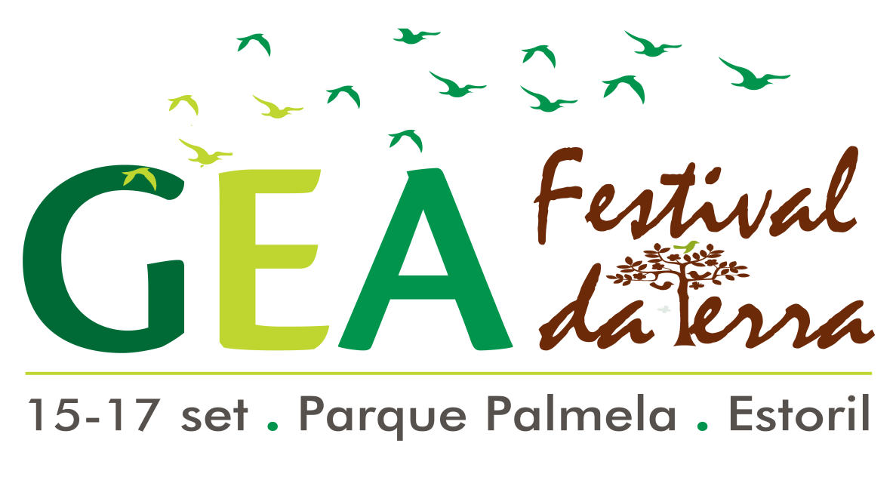

“**NÓS SOMOS NATUREZA**”

«*Aquele que compreendeu e se integrou com a Natureza, sabe contemplar as suas obras e verá beleza em cada uma delas*.»

Marco Aurélio, séc. II d. C

Dizia Ibn ‘Arabi que o ser humano é o estádio em que a Natureza adquire consciência de si própria. Somos e sabemos que somos, porém, por vezes esquecemo-nos que também somos Natureza, que somos parte integrante dessa infinidade de entes cósmicos que nos rodeiam e participam conjuntamente com a humanidade na grande aventura da vida. É essa **ligação à vida e à Natureza**, de que somos parte, que nos propomos festejar no magnífico espaço do Parque Palmela e no espaço dos jardins concebidos pelo Conde Castro de Guimarães, importante figura da nossa história cascalense que pretendemos homenagear precisamente pelo seu exemplo de forte ligação à Natureza. A Natureza é vida que se expressa através de leis mas também por sons, luz, cores, odores, formas, belezas irradiantes e sistemas ecológicos onde o uno e o diverso se ajustam. Na captação e vivência destas essências talvez possamos encontrar respostas para o actual problema ecológico e o ansiado reencontro dos humanos com a Natureza de que são parte integrante. Como dizia Lynn White o fundamental será uma nova atitude e cosmovisão que abra portas a um renovado sentimento de pertença à vida e ao universo, a uma ecologia profunda (*deep ecology*), à sabedoria da Mãe-Natureza, à consciência de que, «NÓS SOMOS NATUREZA».

Festejar a vida, fomentar a ligação à Natureza, escutar as suas mensagens, são os fundamentos deste Festival GEA.

**FESTIVAL DA TERRA - Programa:**

**15h00 – 18h30** – Colóquio «**Nós Somos Natureza**», no **auditório Fernando Lopes Graça do Parque Palmela**.

**Participação no Colóquio:** Inscrição prévia para festival.gea@nova-acropole.pt

**17h00-19h00** – Worskhop, **«Mindfulness e Natureza»**

Por Severina Gonçalves, formadora na área da saúde e filosofia oriental

**Participação:** Inscrição prévia para: festival.gea@nova-acropole.pt

**19h00** –Conferência de homenagem a Maria Luísa de Sousa Holstein

**«3ª Duquesa de Palmela – humanista, escultora e mecenas»**

Por Maria Luísa Paiva Boléo, historiadora e escritora

**Auditório Fernando Lopes Graça**

**Entrada livre mediante inscrição prévia para: festival.gea@nova-acropole.pt**

**- - - - - - - -**

**Domingo, 17 de Setembro**

**8h30** – Sessão de **Qi Gong** pela Sifu Isabel Gomes

Parque Palmela | **Participação livre**

**10h00 – 13h00** – Continuação do Colóquio «**Nós Somos Natureza**», no auditório Fernando Lopes Graça.

   - ***Deep ecology* e a revolução científica das últimas décadas**

**9h30 – 11h30** – Oficina “**super-bolachinha de algas – fonte alternativa de alimentos**”;

Coordenação por Isabel Sousa, Professora do ISA-UL

Espaço 1 dos Camarins do auditório do Parque Palmela

**Participação:** Inscrição prévia para: festival.gea@nova-acropole.pt

**11h00 – 13h00** – Caminhada pelo Parque Palmela, «**O Simbolismo das Árvores**»,

Por Carmen Morales, *Practitioner* em Florais de Bach, e Célia Peralta, arquitecta paisagista

**Participação:** Inscrição prévia para: festival.gea@nova-acropole.pt

https://www.youtube.com/watch?v=RD_FQyK_Mjk

**11h30-13h00** – Oficina “**Extracção de Essências**”;

Coordenação por Margarida Moldão (ISA-UL)

Espaço de oficinas em frente ao Auditório do Parque Palmela

**Participação:** Inscrição prévia para: festival.gea@nova-acropole.pt

**15h00 – 19h00** – Continuação do Colóquio «**Nós Somos Natureza**», no auditório do Parque Palmela.

**17h00-19h00** – Worskhop, **«Arte Floral»**

Por Severina Gonçalves, formadora na área da saúde e filosofia oriental

**Espaço Oficinas 2**

**Participação:** Inscrição prévia para: festival.gea@nova-acropole.pt

22h00-24h00  – **Noite de observação astronómica e encerramento do Festival**

Lugar a designar pelo astrónomo Henrique Cachetas (Universidade do Minho)

- - - - -

**Nova Acrópole - delegação de Oeiras-Cascais**

Somos uma associação sem fins lucrativos que se dedica a promover a filosofia prática, a cultura e o voluntariado, visando o enriquecimento do ser humano em plena harmonia com a Natureza e as suas Leis, sabendo que o melhoramento da sociedade começa com o melhoramento do indíviduo.

Comissão organizadora:

**ANTONY CAPITÃO** (secretário)

Mestrando em políticas ambientais na FCSH-UNL

**ISABEL SOUSA**

Professora Associada com Agregação na área de Engenharia Alimentar no ISA – Instituto Superior de Agronomia. É coordenadora do Grupo Eco-Novel Food and Feed do Centro de investigação LEAF – linking landscape enviroment agriculture and food do ISA. Trabalha na área dos alimentos com impacto na saúde.

**PAULO ALEXANDRE LOUÇÃO (coordenador)**

Investigador do Instituto Internacional Hermes. Director da Nova Acrópole Oeiras-Cascais. Concebeu um método para o estudo da identidade dos territórios, onde se inclui o conceito de ecologia da paisagem, e já aplicado no estudo desenvolvido para as Aldeias de Montanha do Município de Seia. Neste momento, está a realizar um estudo sobre a ilha do Príncipe, no golfo da Guiné, seguindo a mesma metodologia inovadora.

**VÍTOR GUERREIRO DA SILVA**

Arquitecto paisagista. Mestre em cultura e formação autárquica pela FL-UL, com dissertação sobre os jardins do Conde de Castro Guimarães. Doutor em ciências do ambiente pela FCT-UNL.